

**CIENCIAS DE COMPUTACIÓN**

**CURSO: CC65 Programación Concurrente y Distribuida**

**RÚBRICA PARA EVALUAR TRABAJO FINAL DEL CURSO**

|  |  |
| --- | --- |
| **PROFESOR:** | Luis Canaval Sánchez / Carlos Alberto Jara García |
| **SECCIÓN:** | WX71 |
| **FECHA DE EVALUACIÓN:** | 02/07/2020 |
| **CICLO ACADÉMICO:** | 7mo |

# 

# Objetivo:

El presente documento define el trabajo final y la rúbrica que permite evaluar el logro del curso **CC65 Programación Concurrente y Distribuida**

# Logro del curso:

Al finalizar el curso, el estudiante construye aplicaciones concurrentes y distribuidas de alto rendimiento de manera eficaz desde el punto de vista de la ingeniería de software.

En Ingeniería de Software, el logro contribuye a alcanzar el:

**EAC - ABET 5:** Trabajo en Equipos Multidisciplinarios: Funcionar eficazmente como miembro o líder de un equipo que participa en actividades apropiadas para la disciplina del programa.

En Ciencias de Computación, el logro contribuye a alcanzar el:

**EAC - ABET 5:** Trabajo en Equipos Multidisciplinarios: La capacidad de funcionar efectivamente en un equipo cuyos miembros juntos proporcionan liderazgo, crean un entorno de colaboración e inclusivo, establecen objetivos, planifican tareas y cumplen objetivos.

# Enunciado

El trabajo final consta en construir una aplicación distribuida aplicando machine learning y blockchain para la solución de un problema en la industria peruana. Aplicando el correcto diseño de aplicaciones concurrentes. Se debe usar el lenguaje Go y el verificador de modelos Spin y Github.

# Exposición

La exposición forma parte de la nota. Si al momento de la exposición el profesor determina que el alumno no ha hecho parte o la totalidad del trabajo debido a que el alumno no supo responder correctamente a las preguntas realizadas el profesor podrá considerar descontar puntos en funcionalidades ya implementadas del trabajo. La frase “En esa parte me ayudaron” no será considerada como válida por lo que el alumno deberá realizar el trabajo de forma total.

# Instrucciones para la entrega del trabajo

La calificación del trabajo final es individual donde se medirá el rendimiento del alumno de acuerdo con la rúbrica que se entregará en clases.

El plazo es impostergable y por ningún motivo y/o circunstancia se recibirán trabajos fuera de esa fecha y hora.

El trabajo consiste en la elaboración de un informe, presentación, video y del código fuente.

# 

# Estructura del Informe

**Resumen**

En tiempos de pandemia se necesita tener una plataforma que brinde información, y que ofrezca la capacidad predictiva y analítica del estado para la toma de decisiones que en tiempos de pandemia son deficientes. Por lo tanto nuestra plataforma Cayetano va ofrecer información confiable y modelos de análisis modernos que nos permiten tener datos exactos y completos.

**Objetivo del Estudiante (Student Outcome)**

El objetivo es implementar una aplicación que use lo aprendido de programación distribuida, consensos, algoritmos de machine learning, haciendo uso de las herramientas colaborativas.

**Capítulo 1: Presentación**

Para el desarrollo de Cayetano, inicialmente se procedió a la identificación de los elementos del dominio y los conceptos descriptivos de sus propiedades, definiendo además las relaciones que se establecen entre ellos, en base a las cuales se organiza el conocimiento. Se determinó, básicamente, que el problema que se quiere resolver esta basado en cómo contribuir con el proceso de seguimiento al paciente en observación por COVID-19.

**Capítulo 2: Marco Teórico**

En ausencia de una plataforma que nos brinde una información adecuada o registre datos confiables ya que algunos sistemas del estado son deficientes se desarrolló una plataforma que va ofrecer información confiable y modelos de análisis modernos.

**Capítulo 3: Implementación de solución**

Se determinó, básicamente, que el problema que se quiere resolver esta basado en cómo contribuir con el proceso de seguimiento al paciente en observación por COVID-19.

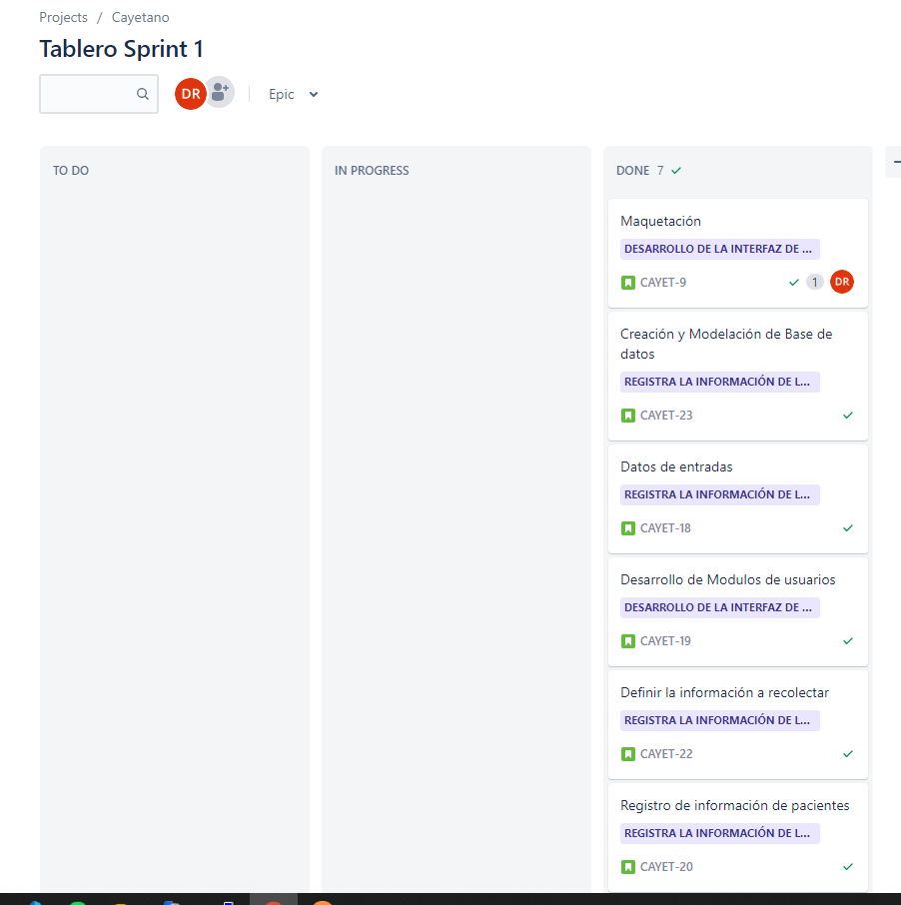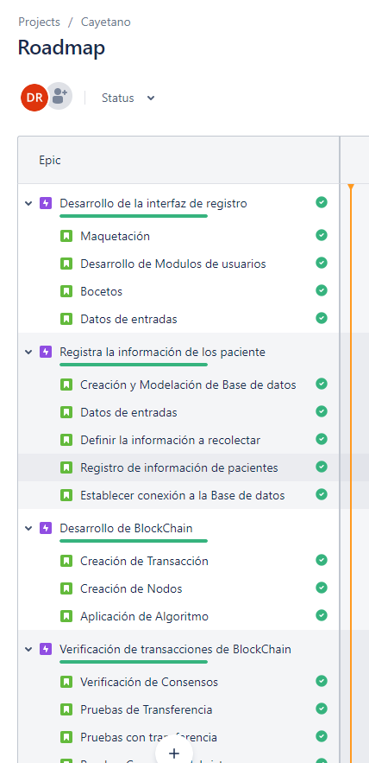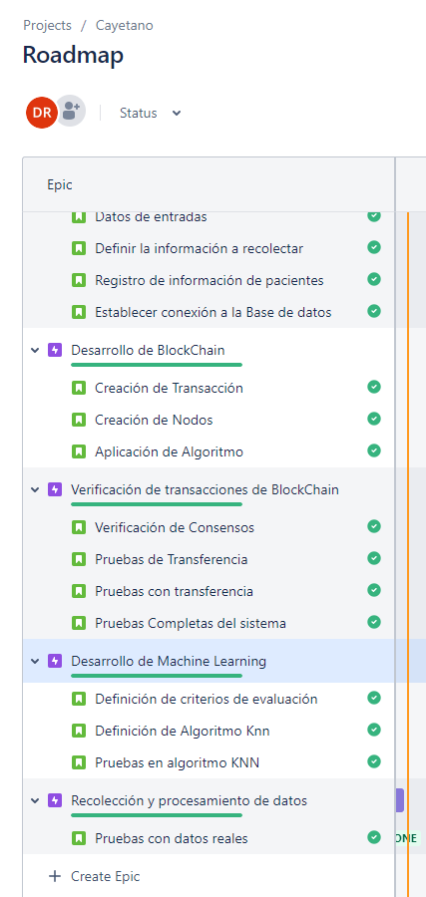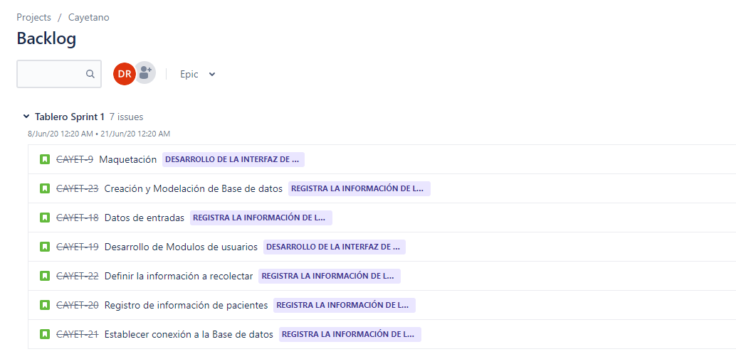

Se ha trabajado con la metodología Scrum distribuyendo las tareas al equipo de desarrollo.

**Capítulo 4: Verificación de la solución**

Se ha realizado las pruebas de cada nodo siguiendo los patrones ya aprendidos. Además se ha trabajado habilitando puertos locales en una primera instancia, y posteriormente se ha implementado máquinas virtuales para trabajar en red.

**Conclusiones**

Se concluye que el aplicativo brinda soluciones rápidas y procesadas con anticipación para una decisión basada conclusiones sólidas.

**Recomendaciones**

Se recomienda contar con un dataset amplio que pueda tener una gran cantidad de datos actualizados.

**Glosario**

**Distancia:**

**Bibliografía**

[**https://github.com/muesli/kmeans**](https://github.com/muesli/kmeans)

[**https://estrategiastrading.com/k-means/**](https://estrategiastrading.com/k-means/)

[**https://people.revoledu.com/kardi/tutorial/kMean/EjemploNumerico.htm**](https://people.revoledu.com/kardi/tutorial/kMean/EjemploNumerico.htm)

<https://es.coursera.org/lecture/mineria-de-datos-introduccion/ejemplo-algoritmo-k-means-d0fgs>

Evaluación del Trabajo Final

El trabajo se ha dividido en 3 hitos.

**1. Primer Hito: “Definición y planificación”**

Fecha: **Semana 11**

**Objetivo:**

Para este primer hito, el estudiante deberá cumplir con lo siguiente:

* **Analiza** la realidad en una de las industrias peruanas para identificar y formular un proyecto alcanzable bajo las restricciones de tiempo del curso.
* **Organiza** las tareas con la ayuda de herramientas como Github para la asignación de responsabilidades en el grupo de trabajo.
* **Colabora** en las actividades de planificación y asignación de tareas a los integrantes del equipo de trabajo.

**2. Segundo Hito: “Diseño de la aplicación”**

Fecha: **Semana 13**

**Objetivo:**

Para este segundo hito, el alumno deberá cumplir con lo siguiente:

* **Elabora** artefactos de diseño para la solución.
* **Define** condiciones de correctitud para la aplicación.
* **Configura** el entorno de desarrollo y control de versiones del proyecto.

**3. Tercer Hito: “Integra la aplicación” (Student Outcome ABET)**

Fecha: **Semana 15**

**Objetivo:**

Para este cuarto hito, el alumno deberá cumplir con lo siguiente:

* **Construye** los diferentes componentes de la aplicación.
* **Integra** los componentes de la aplicación.
* **Aplicar** técnicas colaborativas para el desarrollo y verificación de la aplicación en equipo.